WS-01A温湿度控制仪表使用说明书
(使用本产品前，请仔细阅读说明书，以便正确使用，并请妥善保存，以便随时参考)
WS-01A温湿度控制仪表是使用高分子湿敏电容为一次测湿传感器，进行湿度采样，仪表可以实现加温、制冷、加湿、除湿的功能，具有测量相对湿度精度高，性能稳定，无须进行风速等修正，环境温度适应性广，可以广泛应用于各种需要测量，控制湿度的场合。
一、技术指标
  - 外型尺寸（mm）：160×80×85 开孔（mm）：152×76
  - 精度：温度≤1.0%±1B，温度≤5.0%±1B
  - 触点容量：AC220V/ 5A
  - 控制方式：二位式回差控制
  - 测温范围：CU50（-19.9～150℃） 测湿(有效)范围：25～95%RH
6、工作电源：AC85～242V 50～60HZ 功耗小于5W
7、工作环境：0～50℃，相对湿度≤85%RH，无腐蚀性及无强电磁辐射场合
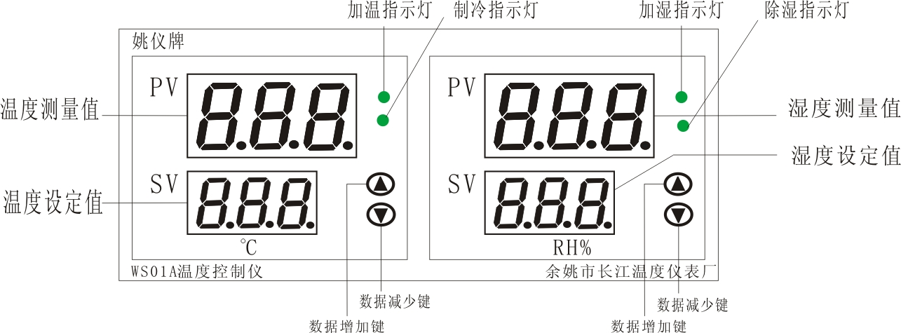
二、仪表面板（参考）
三、仪表接线(参考)
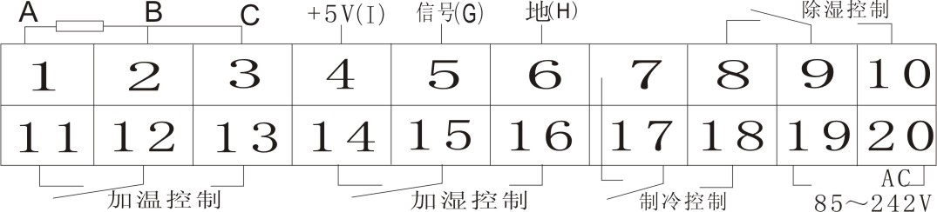
注：接线如有更改恕不另行通知，以仪表所附接线图为准。
四、仪表安装使用
1、按照接线图接入电源、传感器及控制回路后通电，仪表将首先开始自检：所有数码管笔画全部点亮（除OUT灯外），用来检测发光系统是否正常，此时如有发现有不能点亮的发光件，请停止使用该仪表送修（此过程只持续0.5S）然后进入正常测控状态。
2、仪表正常工作状态下：左侧上排数码管显示所测温度值，下排显示温度设定值；右侧上排数码管显示所测的湿度值，下排显示湿度设定值。
3、参数设置
内部参数表
参数代号 | 参数含义 | 说明 | 设置范围
SC1 | 温度误差修正 | 测量温度有误差时可以通过此项值加或减 | -19.9～20
Hy2 | 湿度回差 | 同上 | 0.1～50.0
Hy1 | 温度回差 | 仪表位式控制时的不灵敏区，取值越小，控制效果越好，但当为继电器输出时回频繁跳动而影响使用寿命 | 0.1～50.0
SC2 | 湿度误差修正 | 测量湿度有误差时可以通过此项值加或减 | -19.9～20
a、温度值设定：直接按住左▲键或▼键3秒，即进入温度设定状态，按▲键或▼键更改数值，长按▲键或▼键实现快速加或减，修改完参数值，按右边任一键保存退出，或等待5S自动保存退出。
b、湿度值设定：直接按住右▲键或▼键3秒，即进入湿度设定状态，按▲键或▼键更改数值，长按▲键或▼键实现快速加或减，修改完参数值，按左边任一键保存退出，或等待5S自动保存退出。
c、温度误差修正值设定（SC1）：同时按左▲键+左▼键3S进温度入误差修正SC1设定状态，左上排数码管显示参数‘SC1’，左下排显示SC1参数值，此时按▲键或▼键更改参数值，长按▲键或▼键实现快速加或减，修改完参数值，按右边任一键保存退出‘SC1’设定状态。此时进入温度回差值‘Hy1’设定，左上排数码管显示参数‘Hy1’，左下排显示Hy1参数值，此时按▲键或▼键更改参数值，长按▲键或▼键实现快速加或减，修改完参数值，按右边任一键保存退出，或等待5S自动保存退出。
d、同样的方法（按右边各键）设置湿度回差Hy2、湿度误差修正SC2，修改完参数值，按左边任一键保存退出，或等待5S自动保存退出。
4、仪表控制：
加温和制冷：当温度测量值＜设定值－Hy时，仪表开始加温，加温灯点亮，
当温度测量值＞设定值＋Hy时，仪表开始制冷，制冷灯点亮；
加湿和除湿：当湿度测量值＜设定值－Hy时，仪表开始加湿，加湿灯点亮，
当湿度测量值＞设定值＋Hy时，仪表开始除湿，除湿灯点亮；
五、错误指示：
PV窗口显示“HH”时表示断偶、测量值超载或传感器型号不配；显示“LL”时表示测量值超过下限或传感器接反，若接好高分子传感器线后仪表不通电，检查高分子传感器接线是否正确。
注：若客户需要除湿、制冷功能请提前注明，本公司将不断改进产品技术、设计及规格，如有变更，以实物为准，恕不另行通知。

